Diagrama I – Diálogos pertinentes a contextos indígenas
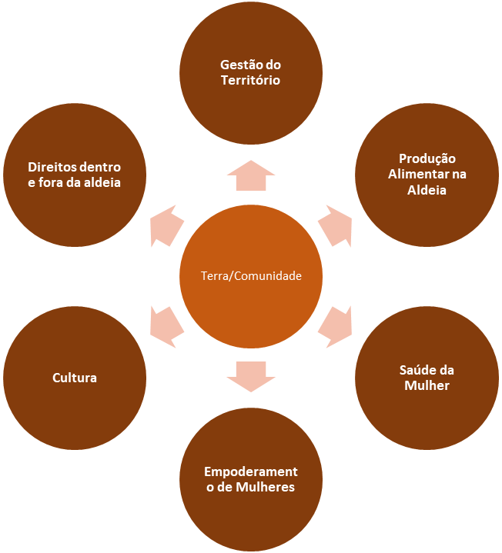

Fonte: Trabalho de campo, 2017. M., A.S.S (Org).

